ПРОЕКТ

ХАНТЫ-МАНСИЙСКИЙ АВТОНОМНЫЙ ОКРУГ – ЮГРА
ДУМА КОНДИНСКОГО РАЙОНА

РЕШЕНИЕ

О внесении изменений в решение Думы Кондинского района
от 23 июня 2017 года № 288 «Об утверждении Правил землепользования и застройки муниципального образования сельское поселение Леуши Кондинского района Ханты-Мансийского автономного округа - Югры»

В соответствии со статьями 31-33 Градостроительного кодекса Российской Федерации, приказом Федерального агентства воздушного транспорта от 10 декабря 2020 года №1483-П «Об установлении приаэродромной территории аэродрома Урай», Уставом Кондинского района, решением Думы Кондинского района от 02 ноября 2018 года №459 «О принятии осуществления части полномочий по решению вопросов местного значения на 2019-2021 годы, Дума Кондинского района решила:
1. Внести в решение Думы Кондинского района от 23 июня 2017 года № 288 «Об утверждении Правил землепользования и застройки муниципального образования сельское поселение Леуши Кондинского района Ханты-Мансийского автономного округа - Югры» следующие изменения:
Карту градостроительного зонирования изложить в новой редакции (приложение 1,2).
2. Администрации Кондинского района разместить Правила землепользования и застройки муниципального образования сельское поселение Леуши Кондинского района Ханты-Мансийского автономного округа-Югры в федеральной информационной адресной системе территориального планирования в течение пяти дней со дня их утверждения.
3.Решение опубликовать в газете «Кондинский вестник» и разместить на официальном сайте органов местного самоуправления Кондинского района.
4.Настоящее решение вступает в силу после его официального опубликования.
5. Контроль за выполнением настоящего решения возложить на председателя Думы Кондинского района Р.В. Бринстера и главу Кондинского района А.В. Дубовика в соответствии с их компетенцией.

Председатель Думы Кондинского района Р.В. Бринстер

Глава Кондинского района А.В. Дубовик

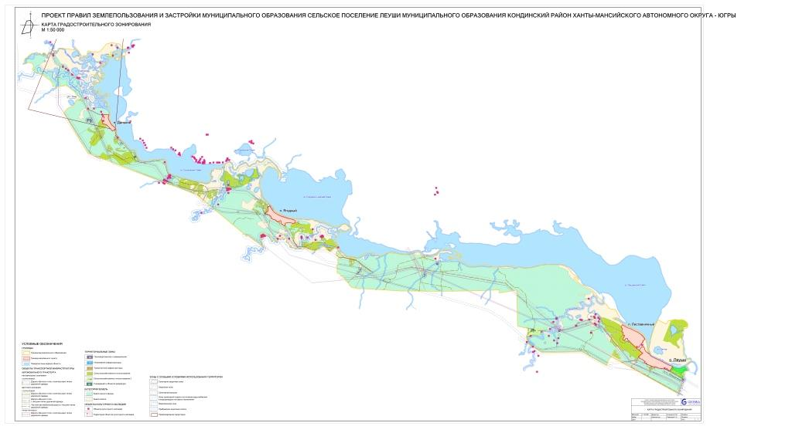
Приложение 1
к решению Думы Кондинского района
от №
Приложение 2
к решению Думы Кондинского района
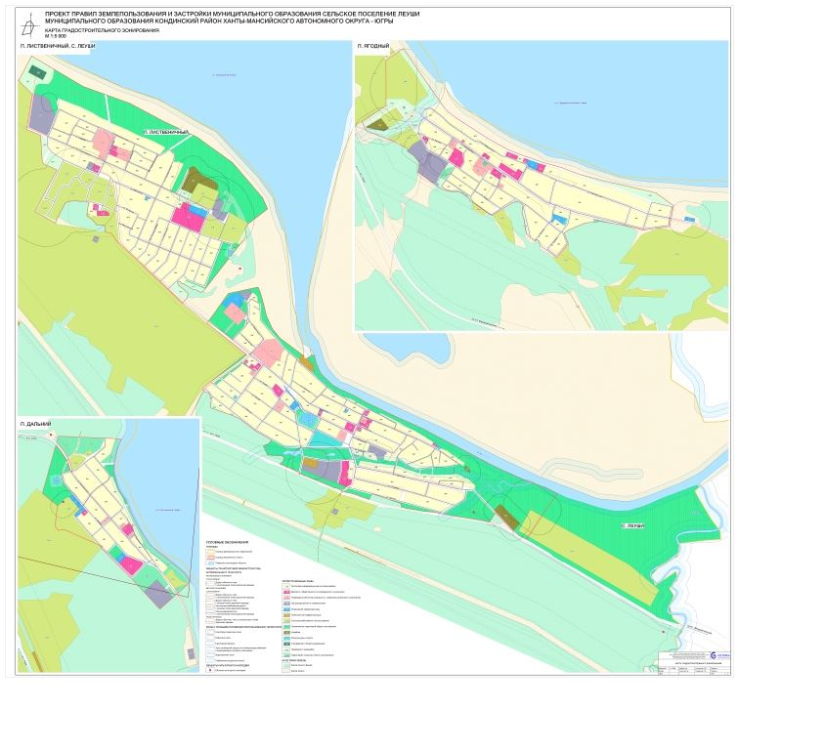
от №

